К 80-летию Победы в Великой Отечественной войне
1941-1945 годов

Великая Отечественная война в каждой российской семье оставила свой след. Сегодня мы расскажем о фронтовиках, которые отчаянно воевали, любили свою страну, чьи истории навсегда останутся в наших сердцах.

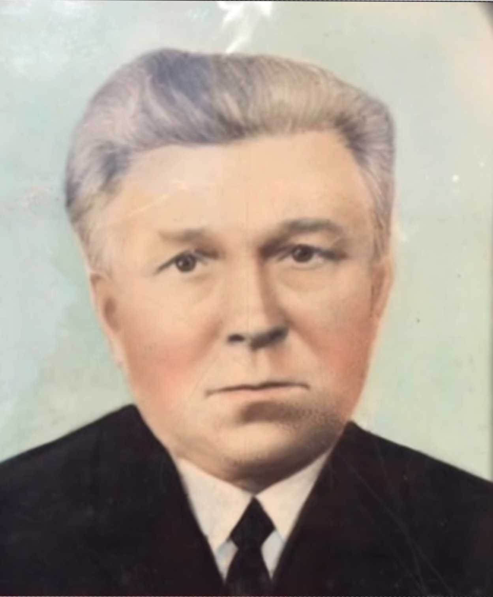

Куркин Николай Иванович

1919 года рождения, уроженец Горьковской области,
в 1939 году призван на военную службу, которую проходил
на Дальнем Востоке,
в августе 1945 года в составе авиационного полка Красной Армии
участвовал в войне против Квантунской армии в Корее
в воинском звании старшины,
награжден медалью «За освобождение Кореи»,
дед председателя Благовещенского гарнизонного военного суда
Куркина А.В.

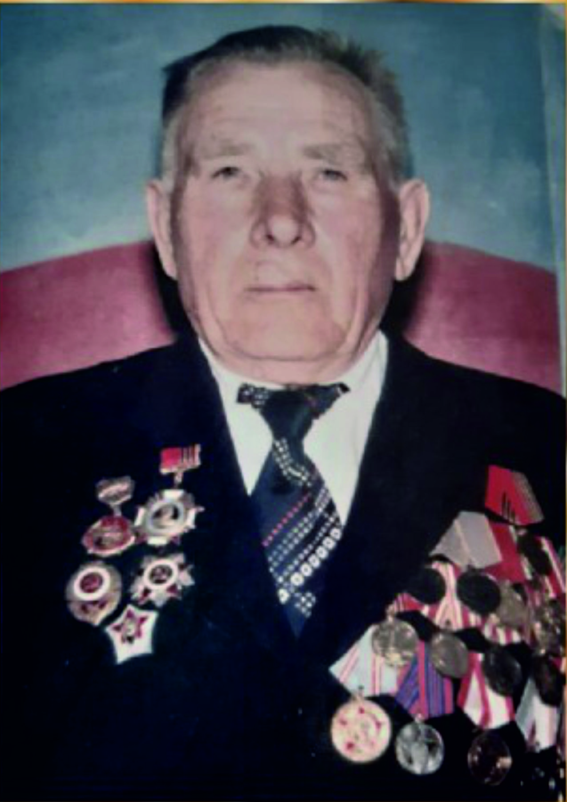

Отясов Пётр Фёдорович
(16.09.1926-08.12.2010 г.)

Отясов П.Ф. родился 16 сентября 1926 года в г. Свободном Амурской области. В 1942 году окончил школу и по распоряжению горисполкома мобилизованным набором был направлен в школу ФЗО г. Шимановска, где проучился год.
28 декабря 1943 года призван на действительную военную службу и направлен в 22 школу снайперов, расположенную в Моховой пади г. Благовещенска. В июне 1944 года по окончании курса подготовки зачислен в 38-ю отдельную стрелковую бригаду во взвод пешей разведки, дислоцированный в с. Бабстово ЕАО Хабаровского края. В ноябре 1944 года бригада была расформирована и преобразована в 361-ю стрелковую дивизию, 474-й стрелковый полк, взвод пешей разведки.
Во время войны с Японией участвовал в боях за освобождение Северного Китая – городов: Фудзин, Дзямусы, Сянцин и Харбин. После войны принимал участие в ликвидации банд на территории Маньчжурии. Награжден орденом Отечественной войны II степени, медалями «За боевые заслуги», «За победу над Японией», памятным знаком «Отличный разведчик» и иными наградами, всего которых 25.
С 3 сентября 1945 года продолжил службу в армии: до апреля 1946 года в г. Фудзин, затем в с. Ленинское ЕАО в 102 укрепрайоне трактористом.
Дед помощника судьи Благовещенского гарнизонного военного суда Мокрецовой Ирины Владимировны.

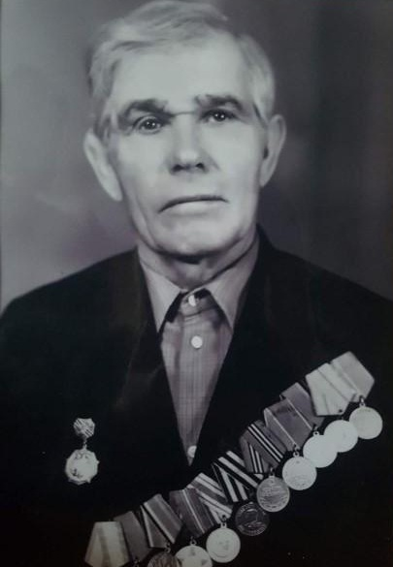
Золотовский Фёдор Афанасьевич
(25.02.1913-19.03.1984)

Фёдор Афанасьевич родился в Амурской области в казацкой семье в далёком 1913 году. 15 июля 1941 года вступил в ряды Красной армии, сражавшейся с наступающей фашистской Германией. Зачислили бойца в тяжёлый понтонный полк.
Фёдор Афанасьевич прошёл тяжёлый боевой путь. Участвовал в боях в Сталинграде, на Курской дуге, форсировал Дон, Десну, Днепр, Вислу, Одер и Эльбу.
И вот она – ПОБЕДА! Казалось бы пора домой, к любимой жене Анне Никитичне, которая с тремя детьми ждут с нетерпением кормильца. Но отправившись из Берлина воинским эшелоном Фёдор Афанасьевич, лишь мельком, на станции увидел свою любимую и отправился дальше. Дальше… на войну с Японией, чья квантунская армия оккупировала северо-восточную часть Китая. Япония тоже была повержена.
Казалось бы всё… Теперь точно домой! Но Родина приказала и дальше нести службу по обороне своих рубежей. До 1947 года Фёдор Афанасьевич проходил военную службу на берегах Камчатки. Только потом он вернулся домой.
За время войны Золотовский Федор Афанасьевич 13 раз был отмечен правительством Советского Союза наградами за ратный подвиг. Среди этих наград – медаль «За оборону Сталинграда», медаль «За освобождение Варшавы», медаль «За взятие Берлина», медаль «За боевые заслуги», медаль «За победу над Германией», медаль «За победу над Японией» и другие награды.
Прожил Золотовский Фёдор Афанасьевич до 19 марта 1984 года. Он оставил после себя память, гордость и любовь всей своей большой семьи. У него было 3 сына, 2 дочери, много внуков и правнуков. Ещё больше праправнуков. Родственник главного специалиста Благовещенского гарнизонного военного суда – Федоровой Татьяны Николаевны.

